 | 台北和平基督長老教會  主日禮拜週報  2011年06月19日  NO.1430  主日禮拜週報  2011年01月09日  NO.1409
成為萬民的祝福
主日禮拜程序
主後1947年2月2日創立

第一堂台語禮拜 | 講道：蔡茂堂牧師 司琴：郭淑慈姊妹
 | 司會：蕭亦裕長老 領詩：何堅信執事
同心歌頌 | 預備心敬拜上帝 |  |  | 會眾
序樂 | 大提琴獨奏 |  |  | 翁成韻姐妹
宣召 |  |  |  | 司會
聖詩 | 新聖詩 第347首「主耶穌我欲倚靠你」 |  |  | 會眾
信仰告白 | 尼西亞信經 |  |  | 會眾
祈禱 |  |  |  | 司會
啟應 | 新聖詩 啟應文 14 詩篇 46 |  |  | 會眾
獻詩 | 進入上帝的殿堂  Go into the House of the Lord |  |  | 希幔詩班
聖經 | 歷代志下十四：11 |  |  | 司會
講道 | 禱告系列 (四十)：舊約禱告 (二十)亞薩  (OT Prayer.20) (Asa) |  |  | 蔡茂堂牧師
回應詩 | 主是我氣力 |  |  | 會眾
奉獻 | 新聖詩 第382首 第4節 |  |  | 會眾
報告交誼 |  |  |  | 司會
頌讚 | 新聖詩 第391首「謳咾天頂主宰」 |  |  | 會眾
祝禱 |  |  |  | 蔡茂堂牧師
阿們頌 |  |  |  | 會眾
第二堂華語禮拜 | 講道：蔡茂堂牧師 |  | 司琴：沈佳縈姐妹
 | 司會：鄭燦然執事 |  | 領詩：陳群鈺姐妹
敬拜讚美 |  |  |  | 會眾
信仰告白 | 尼西亞信經 |  |  | 會眾
歡迎禮 |  |  |  | 司會
見證 |  |  |  | 李岱嚀弟兄
消息報告 |  |  |  | 司會
守望禱告 |  |  |  | 司會
奉獻委身 |  |  |  | 會眾
聖經 | 歷代志下十四：11 |  |  | 司會
真道信息 | 禱告系列 (四十)：舊約禱告 (二十)亞薩  (OT Prayer.20) (Asa) |  |  | 蔡茂堂牧師
回應詩歌 | 主是我力量 |  |  | 會眾
祝禱 |  |  |  | 蔡茂堂牧師
阿們頌  「當稱謝進入他的門，當讚美進入他的院；當感謝他，稱頌他的名」  -詩篇100篇4節 |  |  |  | 會眾

【本週講道大綱】
I. 引言：
歹竹出好筍 (阿吉仔)

II.亞薩王的生平

(The Life of King Asa)
1.出污泥而不染(王上15:3,11,13)
2.除偶像行律法(代下14:3-4)
3.遇危機禱告神(代下14:8-11)
4.聽規勸再起誓(代下15:1-15)
5.蒙祝福靠自己(代下16:1-10)
6.患腳疾不禱祈(代下16:12)

III.亞薩王的禱告

(The Prayer of King Asa)
1.在神無難事
(代下14:11b-d;創18:14;耶32:17)
2.不論強或弱
(代下14:11b-d;士7:1-7;林後12:7-9)
3.呼求神幫助
(代下14:11ef;詩118:5;太14:30)
4.仰賴等候神
(代下14:11g;詩37:5-7;箴3:5-6)
5.奉主名爭戰
(代下14:11h;書5:13-15;羅14:6-8)
6.與神的關係
(代下14:11ij;創28:13,21;林後1:8)
7.關心神榮耀
(代下14:11k;詩115:1;林前10:31)

IV. 屬靈的功課 (Spiritual Lessons)
1.超越父母負面影響
(代下15:16;撒上19:1-4)
2.大事小事仰賴上帝
(代下16:7,12;箴3:5-6)
3.順利成功謙卑聽勸
(代下16:10; 尼9:29)
4.盡己之力禱告上帝
(代下14:10-11; 約2:3, 5)

【金句】
「人要稱他的名為以馬內利，”以馬內利”翻出來就是”神與我們同在”。」
--馬太一章23節
【本週講道大綱】
I. 引言：一個新生命的開始，將會如何呢？
II. 聖經釋義：不是按照我們所想
1. 瑪麗亞未婚懷孕 (太1:20)
2. 約瑟一家逃亡到埃及 (太2:13)
3. 希律王展開大屠殺 (太2:16)
4. 約瑟一家歸鄉路茫茫 (太2:21-22)
5. 耶穌降生的時期「兩約之間」
III. 神學闡釋：上帝做法超過我們的想像
1. 道成肉身帶來救恩計畫(太1:21)
2. 彌賽亞的應許：以馬內利 (徒6:3-4)
3. 應驗論：耶穌就是基督(太1:22-23、2:15、2:17-18、2:23)

IV. 經文運用：
1. 宣教士透過殖民者的船來台灣宣道
2. 今日仍有極權的國存在，讓我們學會感恩與代禱
3. 效法基督，通過愛與受苦成為盼望的記號
4. 教會建堂的狀況不是按照我們所想
5. 耶西的根是生命的新芽，是新階段的開始

V. 結論：

不管環境如何，我們都在上帝手中，雖遇艱難與挑戰，因只要順服、相信上帝的旨意與帶領，必將體會神的計畫與引領。
【默想】

一.在我們的生活中，我們是被什麼來掌管？

二.我們心裏所想、身體所行，是否符合上帝的心意？

三.新的一年，你要立定什麼心志回應跟隨主？

5.平安順利尋求上帝
(代下15:2; 詩14:2)
6.雖然失敗主恩還在
(代下16:14; 創20:6)

V. 結論：

不論成敗 禱告仰賴

(詩91:1-2, 14-16)
【默想】
1.你對歹竹出好筍這句話有什麼看法？
2.亞薩遇到大軍壓境的禱告內容為何？
3.你從亞薩的一生學到什麼屬靈功課？
【金句】
「我要論到耶和華說：他是我的避難所，是我的山寨，是我的 神，是我所倚靠的。」
詩篇九十一篇2節

【第一堂獻詩】進入上帝的殿堂
真歡喜有人對我講起，
咱來入去到上帝的殿堂
進入祂的大門，獻上咱的讚美
主的百姓出大聲， 主聖殿敬拜
真歡喜有人對我講起，
咱來入去到上帝的殿堂
進入祂的大門，獻上咱的讚美
主的百姓出大聲， 主聖殿敬拜
當用感謝入祂的門，用讚美入祂的院
來感謝主，讚美祂名，主的一切攏是好
主的慈愛永在的，這款疼祂永遠 放拺你
祂的信實到佇萬世代永遠無盡
來，咱當鞠躬敬拜祂
咱當跪佇創造咱的主面前
咱是祂草場養飼的羊，祂看顧的羊群
真歡喜有人對我講起，咱來入去到上帝的殿堂
進入祂的大門，獻上咱的讚美
主的百姓出大聲， 祂聖殿敬拜
真歡喜有人對我講起，咱來入去到上帝的殿堂
進入祂的大門，獻上咱的讚美
主的百姓出大聲，用合一的心神歡喜
主的百姓出大聲， 上帝的聖殿
主聖殿出大聲，大歡喜的聲

店
亻

店
亻
會
勿

店
亻

店
亻
店
亻

二.小組訓練課
主題：我也需要學領導-小組領導的智慧
講員：蔡茂堂牧師
時間：6/21(二)晚上7:30
地點：義光教會
地址：台北市信義路三段31巷16號
三.提摩太敬拜團徵召團員
A.需要同工：
主領、Vocal、樂手、投影、音控
B.禮拜完後請洽提摩太敬拜團報名
牧師：曾昭瑞chaojui.t@gmail.com
團長：張家銘mikevin77@gmail.com
副團長：陳群鈺catherine.chen@tccc.org.tw
四.建堂招標事宜
請欲投標影音系統(公告期間：6/7-22)之廠商，至行政辦公室領取申請表格。詳情請洽建堂特助王銘益兄。電話：0988-202-782
五.新堂電子管風琴奉獻
教會計畫在新禮拜堂安裝電子管風琴，總經費約需參佰萬元，請兄姐關心奉獻(指定用途)。
(截自6/5止累計奉獻金額$209,800元)
六.七星中會北二區福音餐會
時間：8/20(六)
講員：曹永杉弟兄
地點：台北市政府宴會廳元福樓
地址：台北市信義區市府路1號B1
電話：8780-6008
報名費：每名250元
截止日期：7/31(日)
敬請會友邀請慕道友參加，此次講員曹永杉弟兄，曾是一位迎佛牙的信徒，最後卻改信基督教。是什麼樣的經歷令他的生命有如此的轉變？

第一堂回應詩-主是我氣力

主是我氣力，我氣力，

主是患難中氣力。

主是我幫助，我幫助，主是隨時幫助。

主是避難所，我避難所，

主是堅固避難所；

主是我氣力，我幫助，主是我避難所。

大地雖會改變，高山雖會搖動，

大海翻騰，風颱大湧，

總是阮卻未驚惶，

喂哦，喂哦，喂哦，喂哦.....

喂哦，喂哦，喂哦，喂哦.....。

第二堂回應詩-主是我力量

主是我力量，我力量，

主是患難中力量；

主是我幫助，我幫助，主是隨時幫助。主是避難所，我避難所，

主是堅固避難所；

主是我力量，我幫助，惟主是避難所。

大地雖會改變，高山雖會搖動，

大海翻騰，大浪顫抖，

但我們卻不害怕，

喂哦，喂哦，喂哦，喂哦......

喂哦，喂哦，喂哦，喂哦......

教會消息
一.全教會季禱告會
主題：福音隊差遣
時間：6/24(五)晚上7:30
地點：華神六樓禮拜堂
原6/23(四)禱告會暫停一次，敬邀兄姐一同參加全教會季禱告會，為8/7-14出隊的大家好福音隊守望代禱(服侍的教會為達瓦蘭教會、瑪家教會、好茶教會)。

教育部消息
1.國、高中主日學
時間：每主日下午2:00
地點：華神六樓第六、七琴房
敬邀本會國、高中學生參加，一起研究神的話語。
2.健康活百二
主題：神經內科疾病與保健
講員：葉健全醫師
時間：本主日下午3:30
地點：華神B1-102室
3.讀經樂活餐聚
時間：6/26(日)中午12:00
地點：華神B1餐廳
歡迎兄姐踴躍報名參加，一起分享讀經樂趣。欲參加者，請至BB關懷站報名。
4.和平查經班(每週日開課)
每主日下午3：30，於華神B1-105開課。查經內容與每週讀經進度同步，歡迎攜帶聖經前往。
06/19 | 使徒行傳15-19章 | 蔡雅如姐妹
06/26 | 使徒行傳20-24章 | 蕭亦裕長老
07/03 | 使徒行傳25-28章 | 林士洋長老
5.和平慕道班
講員：王道一執事
時間：每週日下午2:00-3:00
地點：華神B1陽光餐廳
歡迎剛受洗、考慮受洗及想更了解基督教的朋友一起來參加。
6.和平樂活讀經
如您需要每日讀經經文，可寄信到hoping.bible@yahoo.com.tw索取。
關懷部消息
新朋友關懷組
誠徵「新朋友關懷」同工數位
說明：新朋友關懷是福音與關懷事工的一環，需要同工一起為神國度服侍。
對象：認同上述異象目標，願意擺上心力的本會有志弟兄姊妹。
聯絡：林世光執事absklin@gmail.com或教會辦公室幹事。

社區部消息
國小生命教育
6月課程主題:明辨是非
繪本:三隻小豬的真實故事、馬克的惡夢、誰偷了便當、用愛心說實話
資訊部消息
誠徵主日禮拜音控、投影服事同工，每月輪值一次，歡迎有負擔的兄姐一起加入服侍。意者請洽呂恩賜執事luenssi@gmail.com，電話：0937-460-175
團契消息
1.夫婦團契
台東綠島和平遊
時間：7/23-26(六-二)
地點：台東．綠島
費用：6,500元/人
報名截止日：6/24(五)
活動詳情歡迎兄姐洽行政辦公室。
2.青年團契
2011大家好暑期短宣隊
時間：2011/8/7-14
活動地點：屏東瑪家鄉瑪家農場
招募同工：約需30名
1.課輔同工：需有幼教、國中小、高中等教育教學背景。
2.心輔同工：需要心輔社工背景。
3.當地預備飯菜的煮飯媽媽。
報名請洽隊長趙恬0918-918860
(orange0918@gmail.com)或洽曾昭瑞牧師。
藝文消息
管風琴K了沒？
時間：7/2晚上7:30
7/3下午2:30
地點：國家音樂廳
購票請洽兩廳院售票系統
它是一種古老的樂器，莫札特稱它為「樂器之王」，它就是「樂器中的貴族」管風琴。夏天第一個週末由廣受歡迎的主持人阿KEN帶領大家認識管風琴。

代禱事項
1.為世界
為全球的森林禱告，求神保守全球森林不被濫墾、破壞，使地球的物種、氣候不遭受進一步的破壞。求主幫助人類能反省愛惜自然環境，成為忠心的好管家。
2.為台灣
為台灣的教育改革禱告，求神保守台灣的國中學生能夠有良好的學習環境，各方面均衡發展，減少升學考試所帶來的競爭壓力與睡眠不足現象，使青少年得能身體、心理健康的成長。
3.為教會
為教會的畢業生禱告，從小學至研究所的學生，不論他們是升學、就業、服役、出國，都求神保守他們信仰成長的路程不中斷，並能在新環境與人建立和諧的關係。
求神保守教會重建，為計畫發包的弱電、影音工程禱告，求神保守我們能夠順利找到適合的承包廠商。也求主保守新堂完成後的社區工作，讓和平教會與社區能建立緊密、良好的互動。
為「大家好福音隊」的籌備事工禱告，求神感動兄姐一起來參與福音隊事工，有願意謙卑委身服侍他人的心志。也求主保守課程、活動的預備順利，使籌備工作能夠順利推動。
為提摩太敬拜團招募同工禱告，求神保守敬拜團同工，能委身在服侍當中，並得到新的同工，一起參與事奉，帶領會眾敬拜。
為和平教會牧師團隊禱告，求主賜給牧者上帝的話語，讓牧者們能忠心傳講上帝的話語，並且能在言語、知識、行為上都做信徒的榜樣。

教界消息
1.2011年CCMM全國醫務人員暨醫務學生退修會
主辦單位：路加傳道會
主題：醫宣傳承，倚主同行
時間：10/14-16(五-日)
地點：新竹聖經學院
地址：新竹市高峰路56號
邀請對象：
服務於公私立醫療院所之基督徒醫療團隊成員、醫務院校各科系基督徒學生及慕道友、關心醫療傳道及海外宣教事工之牧長、弟兄姐妹及慕道友、上述人員之家屬。
報名詳情，請上網http://ccmm.org.tw查閱
2.2011台灣跑兒領袖訓練系列
主辦單位：七星中會傳道部、教育部、青年部、台北中會青年部、教育部
主題：雙翼起飛
時間：7/4-7(一-四)
地點：雙連長老教會
肢體交通
1.吳欽賜長老(吳雅真姐父親)身體狀況恢復良好，早睡早起、天天運動，並開始回職場工作。
2.黃鄭梅姐(黃瑞榮執事母親)在等待安排斷層掃描，目前癌指數仍然沒有下降，因胃口不好，身體比較消瘦，請兄姐繼續為她代禱。
3.林志偉兄目前體重下降，且有肌肉有萎縮現象，請兄姐為他的身體健康代禱。

奉獻方法
戶 名：財團法人北部台灣基督長老教會
七星中會和平教會
（所有銀行或郵局帳號皆使用此戶名）
統一編號：18032193
一般奉獻使用帳號如下：
銀行帳號：台北富邦銀行和平分行 480-221-04070-0
教堂重建專用帳號如下：
郵局劃撥帳號：50037053
銀行帳號：彰化商業銀行大安分行 51300100234000
國外奉獻人使用（建堂帳號專用）
Chang Hwa Bank.,Ltd Ta-An Branch
No.177, Sec. 1, Ho-Ping East Road, Taipei, Taiwan, R.O.C
SWIFT code： CCBCTWTP513
Beneficiary's name：
Taipei HoPing Presbyterian Church
Account No：5130-01-00234-0-00
愛心基金助學金申請
為幫助本會學生家境有困難之會友，解決求學所需之經濟負擔，凡穩定於本會聚會之會友，請至教會網站下載愛心基金申請表，向辦公室提出申請。
【上週奉獻資料】

主日奉獻
禮拜奉獻 | 47,573
幼主 | 200
兒主 | 469
小計 | 48,242

月定奉獻
040042 | 500
150010 | 1,000
110271,110400 | 2,000
070009,070167,110081,113027  150008,170020 | 3,000
140007 | 4,000
110024,120082 | 5,000
070021,110120 | 6,000
160028 | 7,000
170004,170009 | 10,000

190004 | 18,000
110084 | 20,000
140002 | 30,000
小計 | 144,500

建堂專案奉獻
150056 | 100
070044,120020 | 200
170040 | 300
040001 | 500
040022,110087,140023,170020 | 1,000
070003,080052,110028,110404  150010,150057 | 2,000
創世記查經班 | 2,500
060004 | 3,000
070021,120013 | 4,000
110290,120081,120082 | 5,000
113013,150062 | 6,000
080072 | 10,000
110268 | 12,000
080015 | 21,000
090082 | 100,000
小計 | 200,800

感恩奉獻
100044 | 300
140075 | 500
040071,110153,130058,140062  150037,150058 | 1,000
080018 | 5,000
小計 | 11,800

為宣教(宣道)事工
150006 | 2,000
040050 | 2,370
110268 | 20,000
小計 | 24,370

母親節奉獻
140002 | 10,000

婦女團契
週間聚會獻金 | 400

復活節奉獻
140002 | 10,000

福音隊/短宣隊
080058 | 10,000

牧函 亞薩王一生
蔡茂堂牧師
亞薩王 (King Asa) 的一生，讓我的心情感到非常複雜。他所成長的屬靈環境是相當的惡劣。他的父親亞比雅王 (King Abijah) 追隨他的祖父羅波安 (King Rehoboam) 的腳步，帶領猶大人敬拜偶像 (王上14:21; 15:3)。他的祖母瑪迦 (Mother Queen Maachah) (王上15:13) 成為猶大國的太后，造了亞舍拉的偶像讓人民膜拜。但是，年青的亞薩王卻立志效法先祖大衛王的榜樣，遵行耶和華的律法命令，除掉邱壇日像 (代下14:4-5)，因此，得到上帝的祝福與保守，國中太平十年之久 (代下14:1)。亞薩王在這太平的十年之間，也努力的建造城堡，訓練軍隊，人數多達五十八萬人。
哪裡知道，在這樣的太平盛世之下，卻發生了來自南方埃及法老王歐克孔一世 (Okorkon I) 僱用伊索比亞 (古實) 傭兵首領謝拉 (Ethiopian mercenary Zerah) 帶領一百萬大軍以及三百輛戰車，企圖北上入侵猶大國。亞薩王面臨人數幾乎是兩倍，而且有高科技裝備的敵軍來襲，並沒有投降求和，或是害怕落跑，而是親自率領猶大軍隊，往西南方瑪利沙的洗法谷去擺陣迎敵。 (代下14:8-10) 就在兩軍開打之前，亞薩王作了一個非常簡短而重要的陣前禱告。祈求仰賴耶和華的幫助。耶和華就起來，為猶大人與古實人爭戰，讓亞薩王打了一個漂亮的勝仗。
接下來的五年之間 (代下15:10)，亞薩王浸泡在勝利得意的氣氛之下，逐漸的遠離了耶和華。上帝興起先知亞撒利雅，起來警告勉勵亞薩王與猶大人，要尋求順從耶和華。亞薩王聽見之後，就再一次帶領猶大人，向耶和華獻祭，並且重新向耶和華起誓，要盡力尋求耶和華 (代下15:10-15)。亞薩王甚至鼓起勇氣，把影響全國去敬拜亞舍拉的祖母太后瑪迦廢位。這次的屬靈復興，帶來上帝更大的恩典與保守，接下來二十年之久，國泰民安，國勢強盛 (代下15:19)。
令我們覺得難過的是，亞薩王在上帝如此大的恩典中，卻逐漸的驕傲起來，自以為可以依靠自己的聰明與政治手腕，來解決猶大國與以色列國間之邊界糾紛 (代下16:1-6) 他挪用聖殿的庫存金銀，賄賂亞蘭王便哈達，讓他去搔擾以色列國北境，迫使以色列王巴沙班師回國，處理來自北方的危機。表面上看來，亞薩王的政治手腕與策略，的確帶來短暫的成功。但是，長期來看，卻種下來日更大的危機與隱憂。上帝的恩典又興起另外一位先知哈拿尼，起來警告規勸亞薩王。(代下16:7-9) 哪裡知道，亞薩王已經驕傲到聽不進去先知的勸告，甚至將這位先知抓去坐牢，還用白色恐怖手段，壓制國內異議份子。最後，當他年老罹患腳疾時，他也拒絕尋求耶和華的醫治，只要找醫生來治療。雖然，病情日漸惡化，亞薩王還是至死不悔改。
亞薩王的一生，讓我們看到上帝的寬容與恩典。上帝讓亞薩王在惡劣的屬靈環境中，年輕時就能夠建立堅定的信心。當危機來臨時，亞薩王能夠勇敢的面對，同時謙卑的祈求上帝的幫助。當自己屬靈狀況在順利情境下退步時，上帝施恩差遣先知前來提醒警告，亞薩王願意謙卑受教，得以及時回頭，而蒙受上帝更大的恩典與保守。這些都是亞薩王給我們留下的寶貴榜樣。很遺憾的是年輕時信仰能夠成為我們美好榜樣的亞薩王，在中年以後，卻因為上帝所賞賜的恩典，而逐漸變為驕傲自恃。遇到困難時，忘了向上帝仰望禱告，而是倚靠自己的小聰明。當上帝又差遣先知前來提醒警告時，亞薩王不但掩耳不聽，甚至惱羞成怒，將那位忠言逆耳的先知抓去下監。後來甚至在腳疾找醫生診治無效的情況之下，也拒絕向耶和華禱告，如此結束他的一生。
求主幫助我們，能夠從亞薩王的一生學到寶貴的功課。讓我們一生都會仰賴倚靠耶和華，不但在逆境中尋求順服神，在順境成功中更要如此，並且會讚美感恩。在我們走完人生路途時，能夠聽見主對我們說：好，你這忠心又良善的僕人，可以進來享受主人的快樂。(太25:23)

206
2011年度目標「成全建立」
【話語建造】
大衛在世的時候，遵行了 神的旨意，就睡了，歸到他祖宗那裏，已見朽壞；惟獨 神所復活的，祂並未見朽壞。所以弟兄們，你們當曉得：赦罪的道是由這人傳給你們的。
--使徒行傳13:36-38
【同來禱告】
天父，求祢看這些屬祢的兒女們，一生就是為了單單遵行祢旨意來服事這世代，然後睡去；求祢使我們記得，這一生不論我們成就多少偉業、建造多少華宇殿堂，終將要睡去、朽壞，惟獨福音的真理長存。求幫助我，活著是為了傳主耶穌基督；也使我常常檢視，傳福音和侍奉時，我所展示的是能力、資源，還是主耶穌基督的生命。孩子禱告，奉主耶穌基督的名，阿們。
【守望代禱】
1.弱電影音發包禱告
2.內外裝修工程發包禱告
3.使用執照取得禱告
【建堂工程進度】
- 已完成進度：67.5％
- 未完成工程進度：32.5％

建堂專欄

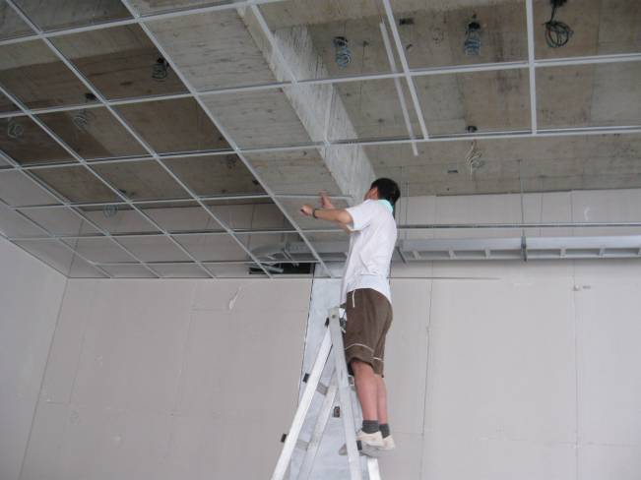
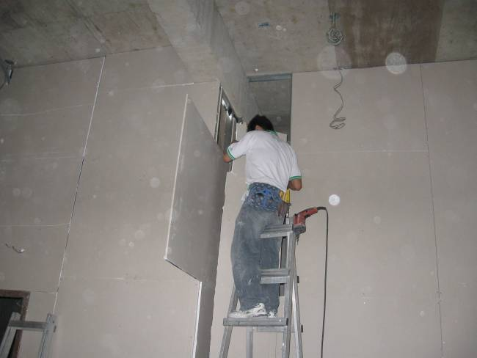

西側外牆磁磚黏貼作業
2011.06.10
地上地五層隔間牆施工作業
2011.06.11
地上五層天花板安裝作業
2011.06.14

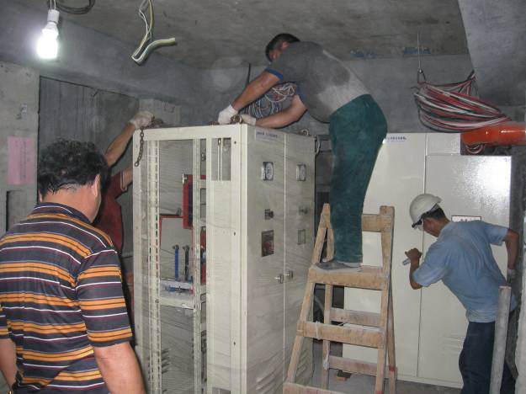
【本週建堂工程進度】
20110616電梯材料進料作業
【建堂財務報告2011.06.12】

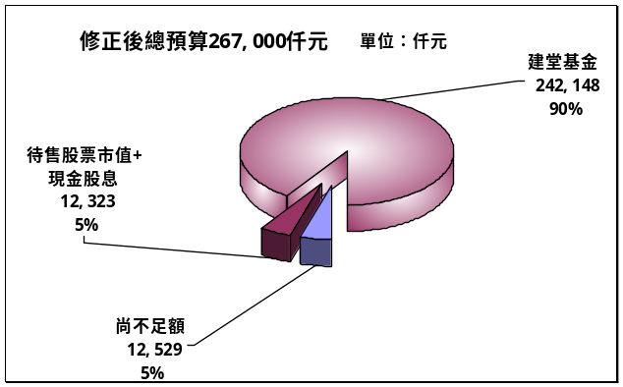
水電電箱盤安裝作業
2011.06.15

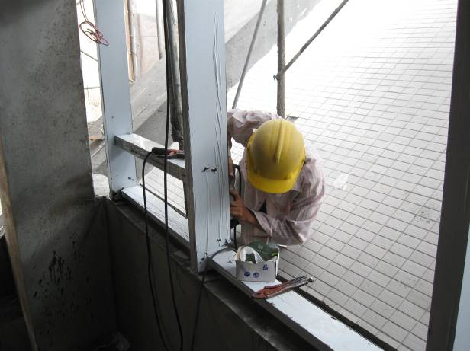
收入：建堂基金+待售股票及股息 | 254,471仟元
支出：已支付建築工程款等 | 145,893仟元
截止日建堂結存數 | 108,577仟元
截止日：2011/6/12

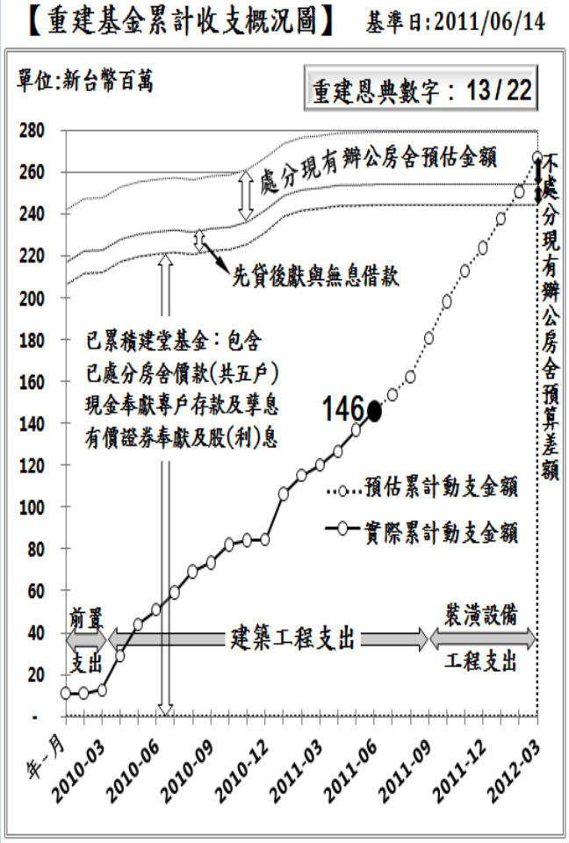
玻璃帷幕框架安裝作業
2011.06.15
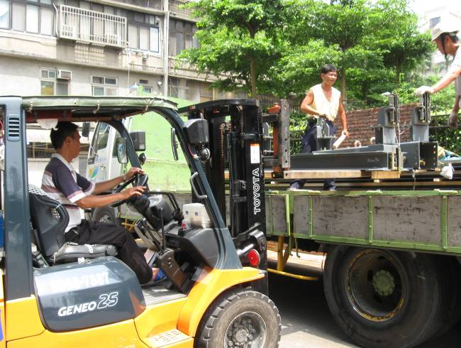
電梯材料進料作業
2011.06.16

聚 會 一 覽 表
禮  拜 | 類別 | 時間 | 場地 |  | 上週人數
禮  拜 | 第一堂 | 主日14：00 | 華神6樓禮拜堂 |  | 253 | 合計
禮  拜 | 第二堂 | 主日15：30 |  |  | 161 | 414
禱  告  會 | 類別 | 時間 | 本週 |  | 上週/次 | 下次聚會時間
禱  告  會 | 類別 | 時間 | 場地 | 內容 / 主理 | 人數 | 下次聚會時間
禱  告  會 | 第一堂會前禱告 | 主日13：50 | 華神6樓 | 謝敏圓長老 | 20 | 06/26
禱  告  會 | 第二堂會前禱告 | 主日14：55 | 華神6樓音樂教室 | 許素菲執事 | 10 | 06/26
禱  告  會 | 禱告會 | 週五19：30 | 華神6樓 | 季禱告會/何淑珍牧師 | 24 | 06/24
團  契  ．  小  組 | 松年團契 | 主日15：30 | 華神B1-102教室 | 健康講座 | 15 | 06/26
團  契  ．  小  組 | 成人團契 | 主日15：30 | 華神B1-103教室 | 讀書會/練詩 | 31 | 06/26
團  契  ．  小  組 | 婦女團契 | 週二13：30 | 和平約翰館 | 專講/陳美玲老師 | 17 | 06/21
團  契  ．  小  組 | 社青團契 | 週五19：30 | 華神6樓禮拜堂 | 全教會禱告會 | 27 | 06/24
團  契  ．  小  組 | 青年團契 | 週六19：00 | 華神6樓禮拜堂 | 期末感恩聚會 | 34 | 06/25
團  契  ．  小  組 | 少年團契 | 週六19：00 | 華神6樓禮拜堂 | 電影欣賞 | 34 | 06/25
團  契  ．  小  組 | 腓立比小組 | 主日14：00 | 華神B1-101教室 | 林瑜琳執事 | 3 | 06/26
團  契  ．  小  組 | 腓立比小組 | 每月第1、3主日13:00-13:50 | 華神B1-104教室 | 陳詞章執事 | 6 | 06/26
團  契  ．  小  組 | 腓立比小組 | 每月第三主日 | 組員自行安排 | 謝敏圓長老 | 9 | 07/03
團  契  ．  小  組 | 腓立比小組 | 每月最後週三19：30 | 小組組員家中 | 林博惠執事 | 7 | 06/29
團  契  ．  小  組 | 恩惠小組 | 每月第四週三18：30 | 鄭燦然執事家中 | 鄭燦然執事 | 10 | 06/22
團  契  ．  小  組 | 觀景窗小組 | 每月第三主日  18：00 | 小組員家中 | 莊智皓弟兄 | 9 | 07/17
團  契  ．  小  組 | 幼子媽媽小組 | 另行通知 | 曾師母家中 | 在家也能蒙特梭利 | 11大10小 | 06/22
團  契  ．  小  組 | 甘泉小組 | 週二10：00 | 和平約翰館 | 賴恩慈執事 | 7 | 06/28
團  契  ．  小  組 | 蘆葦小組 | 每月第二主日15：30 | 華神B1-104教室 | 江婷婷姐妹 | 17 | 07/10
團  契  ．  小  組 | 恩慈小組 | 單週三20：00 | 張瑩瑩姐妹診所 | 張瑩瑩姐妹 | 6 | 06/29
團  契  ．  小  組 | 醫師小組 | 每月第三週三  20:00 | 組員家 | 林凱信弟兄 | 14 | 07/20
團  契  ．  小  組 | 良善小組 | 每月第一、三主日13：00 | 華神B1陽光餐廳 | 吳嘉樺姐妹 | 3 | 06/19
社  區 | 毛線編織班 | 主日15：30 | 華神6樓副區 | 黃淑文姐妹 | 7 | 06/26
社  區 | 國小生命教育 | 週三09：30 | 和平約翰館 | 陳錦慧執事 | 11 | 06/22
社  區 | 日文學習小組 | 週三18：00 | 師大教育大樓 | 乾美穗子姐妹 | 6 | 06/22
社  區 | F .M.媽媽小組 | 週五09：00 | 和平約翰館 | 沈月蓮執事 | 9 | 06/24
聖  歌  隊 | 兒童少年樂團 | 週六17：00 | 華神B1-106教室 | 張以利姐妹 | 15 | 06/25
聖  歌  隊 | 希幔詩班 | 週二20：00 | 和平約翰館 | 范恩惠傳道 | 16 | 06/21
聖  歌  隊 | 提摩太敬拜團 | 主日12：00 | 華神6樓音樂教室 | 張家銘弟兄 | 9 | 06/26
聖  歌  隊 | 手鐘團 | 週五18：30 | 曾牧師家中 | 王怡慧師母 | 放暑假

除祂以外，別無渴求

你們一切乾渴的都當就近水來；沒有銀錢的也可以來。你們都來，買了吃。
--以賽亞書五十五：1
我感覺極其渴慕神，是過去從來沒有的。我中午隱密地禱告時，只能恬靜地告訴我主，祂明白我除祂以外別無渴求，除聖潔外別無渴慕。是祂讓我有這些渴求，也惟有祂能給我所渴求的。我似乎從未如此放下自己，這般全然委身給神，整日滿心只想著神。 ---布銳內德(David Brainerd)
以上是布銳內德在某年六月十五日的日記，此後不久，他便在廿九歲時安息主懷，他在世上的 工作就此停歇，至少他的同輩是這麼認為。但就像許多人一樣，透過身後遺留的日記，布銳內德在離世近三世記後仍為後世帶來影響。
他的見證就像許多將禱告放在首位的人一樣：一顆心整天都想著神。在布銳內德的日記裡，這樣的敘述屢見不鮮；他的事工在他過世後仍不間斷，連現代宣教之父威廉．克理(William Carey)也受到他的事工感動，放下一切前往印度，亨利．馬廷(Henry Martyn)也是。
麥切恩也大大受布銳內德一生的影響，結果布銳內德的獻身就如其他的力量一樣，在十九世紀的宣教復興浪潮中扮演了關鍵性的角色。
這一切都源於布銳內德的禱告，他有力的字句讓我們略微了解禱告者的期待。
我常聽到布銳內德禱告，他透過禱告向神陳明自己及在天父面前表達心意的方式，就我看來，是鮮少人能及的。 ---愛德華滋
〈選自366禱告秘訣〉

主日學 | 班級別 | 時間 | 下次聚會 |  | 上週  人數 | 下次聚會時間
主日學 | 班級別 | 時間 | 場地 | 內容/主理 | 上週  人數 | 下次聚會時間
主日學 | 福祿貝爾恩物班 | 主日13：30 | 華神B1-106教室 |  | 6 | 06/26
主日學 | 幼幼班 | 主日15：30 | 華神6樓遊戲室 |  | 4 | 06/26
主日學 | 幼兒班 | 主日14：00 | 華神B1-106教室 |  | 10 | 06/26
主日學 | 兒童班 | 主日13：30 | 華神B1-103教室 | 城牆倒塌-賴佳琳老師 | 21 | 06/26
主日學 | 國中主日學 | 主日14：00 | 華神6樓第六琴房 | 江堤莊老師 |  | 06/19
主日學 | 高中主日學 | 主日14：00 | 華神6樓第七琴房 | 陳民樺老師 |  | 06/19
主日學 | 婦女查經班 | 週四10：00 | 張雅琇長老家 | 創世記 |  | 06/23
主日學 | 和平慕道班 | 主日14：00 | 華神B1陽光餐廳 | 曾煥雯老師 | 3 | 06/26
主日學 | 和平查經班 | 主日15：30 | 華神B1-105教室 | 使徒行傳15-19章 | 5 | 06/26
主日學 | 和平樂活讀經聚餐 | 每月第四週  主日12：30 | 華神B1餐廳 | 林瑜琳執事 | 43 | 06/26
主日學 | 創世記查經班 | 每月第2週  週六9:00 | 華神6樓禮拜堂 | 蔡茂堂牧師 | 74 | 07/09

本  週  6/19 | 主 日 各 項 聖 工 輪 值
本  週  6/19 | 聖工項目 | 第一堂(台語) | 第二堂(華語)
本  週  6/19 | 招待與司獻 | 鄭維新、張世娟、徐仁全  吳琇玫、林足芳、陳怡如 | 許信裕、陳妙瑛、林芷伊  孫永治、謝宇琪、陳怡君
本  週  6/19 | 新朋友關懷 | 周幸華、卓璇慧 | 游佳樺、林世光
本  週  6/19 | 場地預備組 | 青年團契2-王沐恩、張仲偉、康主霖、賴文儀、王安雅
本  週  6/19 | 場地恢復組 | 青年團契
本  週  6/19 | 音控、投影 | 朱柏翰、王益章 | 李岱嚀
本  週  6/19 | 影音設備 | 林俊宏
本  週  6/19 | 禱告服侍 | 鄭維新 | 許信裕
本  週  6/19 | 攝影 | 許信介 | 投影片製作：李岱嚀
本  週  6/19 | 週報印製 | 廖婉珊 | 見 證：李岱嚀
下  週  6/26 | 聖工項目 | 第一堂(台語) | 第二堂(華語)
下  週  6/26 | 講道 | 曾昭瑞牧師 | 曾昭瑞牧師
下  週  6/26 | 司會 | 盧亞德 | 趙國光
下  週  6/26 | 司琴 | 吳嘉樺 | 沈奕伶
下  週  6/26 | 領詩 | 蕭家緯 | 袁明豪
下  週  6/26 | 序樂 | 吳雅真 | 敬拜團
下  週  6/26 | 獻詩 | 夫婦團契 | 敬拜團
下  週  6/26 | 招待與司獻 | 江豐盛、邱寶瑩、趙國玉  潘璦琬、許信介、陳怡如 | 何堅仁、鄭燦然、李岳儒  高雅怡、王士維、許媄捷
下  週  6/26 | 新朋友關懷 | 孫雪卿、盧玲娟 | 薛淑卿、吳夏語
下  週  6/26 | 場地預備組 | 利未小組2-江豐盛、周寶秀、盧永濱、賴佳琳
下  週  6/26 | 場地恢復組 | 恩慈小組-張瑩瑩、李麗梁、吳夏語、林垠庭
下  週  6/26 | 音控、投影 | 朱柏翰、張志仁 | 趙恬
下  週  6/26 | 影音設備 | 吳嘉軒
下  週  6/26 | 禱告服侍 | 江豐盛 | 何堅仁
下  週  6/26 | 攝影 | 黃慶堯 | 投影片製作：趙恬
下  週  6/26 | 週報印製： | 趙恬 | 見 證：陳群鈺
禮拜地點：中華福音神學院（台北市汀州路三段101號)
第一堂台語禮拜：主日下午兩點 第二堂華語禮拜：主日下午三點半
主任牧師：蔡茂堂 電話 2394-7665 E-mail:tsai@hoping.org.tw
宣道牧師：李晶晶 電話 0911-637-297 E-mail:chinglee714@gmail.com
青年牧師：曾昭瑞 電話0920-621-210 E-mail:chaojui.t@gmail.com
關懷牧師：何淑珍 電話0933-632-239 E-mail:jane1910@gmail.com
教會電話：2351-0087(主日將會轉接到教會手機) 傳真：2351-0118
地 址：10649台北市大安區和平東路一段183巷11弄1號1F
網 址：www.hoping.org.tw E-mail：admin@hoping.org.tw

臺北和平基督長老教會
成為萬民的祝福
福音週報
2011年06月19日
NO.1430

禱告系列(三十九)：舊約禱告(十九)約拿
(OT Prayer.19)(Jonah)
主講：蔡茂堂牧師

講道大綱

I. 引言：
落水(約拿之歌)
(Overboard: Jonah’s Song)

II.先知約拿(Prophet Jonah)
1.耶羅波安二世北國的先知
(王下14:25)
2.先知阿摩司預言北國被攻
(摩6:14)
3.先知拿鴻預言尼尼微滅亡
(鴻1:12)
4.主耶穌相信是位歷史人物
(太12:39-41)

III.約拿的禱告(Prayer of Jonah)
1.躲船艙不敢禱告
(拿1:5-6; 詩66:18; 賽59:2)
2.沉海底拼命呼求
(拿2:2; 詩18:6; 太14:30)
3.在魚腹向神感恩
(拿2:1; 詩118:21; 出15:2)
4.悖逆神受神懲治
(拿2:3; 詩88:6-7; 賽26:16)
5.被驅逐仍然仰望
(拿2:4; 詩31:22; 詩51:11-12)
6.排山倒海的壓力
(拿2:5; 詩69:1-2; 林後1:8)
7.絕望時蒙神拯救
(拿2:6; 詩30:3; 伯33:28-30)
8.發昏時想念上帝
(拿2:7; 詩102:1; 路15:17)

9.信奉虛無離棄神
(拿2:8; 詩31:6; 羅1:25)
10.還願感謝神救恩
(拿2:9; 詩116:17-18; 撒上1:26-28)

IV. 屬靈的功課 (Spiritual Lessons)
1.上帝的愛普及全人類
(拿4:11; 彼後3:9)
2.上帝僕人知行不一致
(拿1:3, 9; 太25:26-29)
3.悖逆上帝而傷害無辜
(拿1:10; 書7:25)
4.上帝願給第二次機會
(拿3:1-2;徒15:37-40)
5.真心悔改蒙上帝饒恕
(拿3:8-10; 徒2:38)
6.我們要慈悲如同天父
(拿4:10-11; 太18:32-33)

V. 結論：慈悲如同天父(路6:36)
【默想】
1.先知約拿對上帝的認識如何？
2.約拿在魚腹的禱告內容為何？
3.你從先知約拿學到那些功課？
【金句】
「你們要慈悲，像你們的父慈悲一樣。」
路加福音六章36節

講道內容
禱告系列(三十九)：
舊約禱告(十九)(OT Prayer.19)
約拿(Jonah)
時間：二０一一年六月五日
經文：約拿書二章1-10節
主講：蔡茂堂牧師

I. 引言
在猶太人的習俗中，他們會在7月10日，也就是贖罪日（Yom Kippur）的下午讀約拿書，因此這卷書也可以視為鼓勵他們向神作悔改認罪的禱告。為了讓小孩子也能了解這卷書的內容，他們把約拿的故事編成一首歌，叫做“Overboard, Song of Jonah 落水，約拿之歌”。
God came to Jonah and said
上帝吩咐約拿說
Take a trip to Nineveh
前往尼尼微城去
And tell the people they must change their ways
告訴他們要回心轉意
But Jonah couldn’t agree
但是約拿並不同意
And so he left Galilee
他就離開加利利
On a boat heading off to Spain
搭船前往西班牙
But there’s no hiding from ONE
上帝是無法逃避
Who caused an angry storm to come
他就引起狂風暴雨
When Jonah came clean
約拿坦白承認
The sailors threw him right into the sea
水手就把他拋下大海裡
Jonah, Oh Jonah
約拿 喔約拿
Can you hear the holy sound？
你可聽見上帝呼喊?
Jonah, Oh Jonah
約拿 喔約拿
It’s not too late to come around...
若肯回頭仍不太晚
So Jonah’s floating away
約拿就隨波逐流
When he’s suddenly saved
他突然被救起
Swallowed up by a big old fish
被一條大魚吞進去
He makes the belly his home
他就住在魚肚裡
Three nights he spends there alone
三天三夜他獨居
He repents He cries out He prays
他悔改 他呼求 他禱告
When Jonah’s anger was no more
當約拿已不再生氣
The fish spit him out onto the shore
大魚將他吐到岸上去
Without looking back Jonah took up the task
義無反顧約拿奉行他使命
Headed off for Nineveh
昂首前往尼尼微
Jonah, Oh Jonah
約拿 喔約拿
Can you hear the holy sound？
你可聽見上帝呼喊?
Jonah, Oh Jonah
約拿 喔約拿
It’s not too late to come around...
若肯回頭仍不太晚
Jonah shared God’s message
約拿傳講神信息
People fell down on their knees
百姓聽見都屈膝
They would fast They would plead
他們禁食 他們祈求
They would come to believe that God was full of mercy
他們誠心相信上帝是充滿慈悲
And here’s the message we’re sent
我們受託的信息
It’s more than how we repent
我們不只要悔改
We can change We can grow
要改變 要成長
We can be more than we know
能成為超乎想像
This day we take to atone
今天我們蒙贖罪
Is not about us alone
不僅為我們自己
For we all are in this together
我們都在同一艘船上
Jonah, Oh Jonah
約拿 喔約拿
Can you hear the holy sound？
你可聽見上帝呼喊?
Jonah, Oh Jonah
約拿 喔約拿
It’s not too late to come around...
若肯回頭仍不太晚
影片最後一幕寫著：“may you be sealed in the book of life.”猶太人相信有一本生命書(book of life)記錄著每個人一年中所有的行為，並且會在7月10日這天結算。這天結束的時候，上帝會在這本書上簽名，而所記載的內容從此定讞，最後在審判時作為依據。因此這天便作為贖罪日，只要在這天結束以前向上帝求赦免，他過去的罪就不會被封存入生命書中。這也是鼓勵人們在還有機會的時候向上帝認罪。
II. 先知約拿 （Prophet Jonah）
這故事中最特別的是那隻將約拿吞進腹中的大魚，這條魚讓許多聖經學者們認為約拿根本不存在，因為不可能有這種魚能讓人在肚子裡面存活三天。但是如果你相信馬利亞能從聖靈受孕、耶穌能夠從死裡復活，那麼要有這樣一條魚，對上帝而言應該不是什麼困難的事。因此不必為了證明約拿的存在，而去將故事中所有的部分都找到合理的解釋。
1.耶羅波安二世北國的先知
約拿的事蹟不只記在約拿書中，在列王記下中也有記錄。所羅門王年老的時候因為不聽從上帝的話，以色列國分裂為南北兩個國家。耶羅波安二世是北國的國王，大約是在西元前793-753年間，約拿就是這個時代的人。在耶羅波安二世的統治下以色列國興盛起來，「他收回以色列邊界之地，從哈馬口直到亞拉巴海──鹽海，正如耶和華以色列的 神藉他僕人迦特希弗人亞米太的兒子先知約拿所說的。」（王下14:25）哈馬口和亞拉巴海分別是以色列北邊與南邊的邊界，耶羅波安收復了過去在所羅門時代的國界。再由約拿書一章1節：「耶和華的話臨到亞米太的兒子約拿」，從這兩節經文就可以確定約拿是歷史中的人物，因預言應驗，所以他是很被尊重的北國先知。
在當時代，除了約拿(758BC)以外，另外還有兩位先知，分別是阿摩司（750BC）和何西阿（760-721BC），他們就是以色列亡國之前最後的三位先知。約拿除了在以色列（北國）說預言以外，也到亞述、尼尼微去警告當地的人們要悔改。阿摩司是猶大（南國）的牧羊人，但是上帝要他到北國去警告以色列人。何西阿的際遇就比較慘，在他做先知的時候，上帝要他用生活來傳達上帝的旨意，讓他娶了一個名叫歌篾的妓女做妻子，無論何西阿對她多好，她仍然本性難改，藉此預表耶和華對以色列民族的心意、以及以色列人對上帝的悖逆。「撒瑪利亞必擔當自己的罪，因為悖逆他的 神。他必倒在刀下。」（何13:16）何西阿40年之久苦勸百姓要悔改，最後還是親眼看著北國以色列被亞述亡國。
2.先知阿摩司預言北國被攻
「耶和華萬軍之 神說：以色列家啊！我必興起一國攻擊你們；他們必欺壓你們，從哈馬口直到亞拉巴的河。」（摩6:14）阿摩司的預言約在西元前750年，後來果真在西元前721年時，以色列亡國。「從哈馬口直到亞拉巴的河」就是先前約拿預言以色列國將會收復的國土，但因百姓的悖逆又要再次被敵人奪去。
3.先知拿鴻預言尼尼微滅亡
亞述帝國的尼尼微城百姓，在聽見約拿的警告之後都悔改，但是悔改時間不長，後來他們又恢復原樣。大約在西元前615年，也就是約拿時代的100年後，上帝又派了另一位先知拿鴻前去警告他們，「耶和華如此說：尼尼微雖然勢力充足，人數繁多，也被剪除，歸於無有。」（鴻1:12）而這次他們沒有悔改。在西元前612年，亞述帝國被巴比倫滅國。
4.主耶穌相信是位歷史人物
耶穌與法利賽人辯論的時候，他們要求耶穌顯神蹟給他們看。「耶穌回答說：一個邪惡淫亂的世代求看神蹟；除了先知約拿的神蹟以外，再沒有神蹟給他們看。約拿三日三夜在大魚肚腹中，人子也要這樣三日三夜在地裡頭。當審判的時候，尼尼微人要起來定這世代的罪，因為尼尼微人聽了約拿所傳的就悔改了。看哪，在這裡有一人比約拿更大！」（太12:39-41）約拿在魚肚的三天預表著耶穌要被埋在墳墓裡三天，尼尼微城的人聽見那個叛逆先知約拿所說的就悔改了，但順服神心意而來的耶穌在這裡警告你們，你們卻都不聽。因此審判的時候，聽警告的尼尼微人會定這個悖逆世代之人的罪。
III. 約拿的禱告 （Prayer of Jonah）
約拿的禱告很短，只有九句，但是每一句都是引用詩篇中的字句，可見雖然他不聽上帝的話、對人也沒有什麼愛心，可是他聖經是唸得很熟的。
1.躲船艙不敢禱告
上帝要他離開家鄉迦特希弗，前往東北方底格里斯河的尼尼微城去。結果他沒有聽話，反而往南走到約帕的海港，買了船票搭船往西南方的他施，也就是現在的西班牙。約拿上了船，海上大風大浪，所有人都哭天喊地、什麼神都拿出來拜的時候，他自己卻躲到船艙去睡覺，因為他知道這風浪是因他而起，不會因為他的祈禱而平靜。「水手便懼怕，各人哀求自己的神。他們將船上的貨物拋在海中，為要使船輕些。約拿已下到底艙，躺臥沉睡。船主到他那裡對他說：你這沉睡的人哪！為何這樣呢？起來！求告你的神，或者神顧念我們，使我們不至滅亡。」（拿1:5-6）約拿開始是不禱告的，因為他知道：「我若心裡注重罪孽，主必不聽。」（詩66:18）「 但你們的罪孽使你們與 神隔絕；你們的罪惡使他掩面不聽你們。」（賽59:2）
當大家一起禱告求拜，風浪還是沒有停止的樣子，他們就認為是船上有人惹到神明了才會如此，於是船上的人都抽籤，結果抽中了約拿。船上的人問約拿怎麼會這樣？約拿也老實回答說是因為違背上帝的旨意，現在只能把他丟進海裡才能止住風浪。船員們本來也不願意害他，但是風浪一直增強、船上的貨物也都丟完了，只好真的把約拿給丟下海去。奇妙的是，當他們這麼做之後，風浪立即就平靜了下來。「他對他們說：你們將我抬起來，拋在海中，海就平靜了；我知道你們遭這大風是因我的緣故。」（拿1:12）
2.沉海底拼命呼求
約拿在船上不禱告，被丟下海就禱告了。我們是不是也會這樣，平常過得很好，覺得無所謂，真正大難臨頭的時候就變得很虔誠。「我遭遇患難求告耶和華，你就應允我；從陰間的深處呼求，你就俯聽我的聲音。」（拿2:2）「我在急難中求告耶和華，向我的 神呼求。他從殿中聽了我的聲音；我在他面前的呼求入了他的耳中。」（詩18:6）約拿的第一個禱告，就像彼得，他一看到風浪猛烈，心裡害怕，開始往下沉時，就喊叫：「主啊，救我！」（太14:30）在中文是四個字，但在英文才兩個字“Lord, save!”神不會在乎我們的措詞是否華麗，當我們遇到困難時發自內心的向他呼求，他都會聽見。於是上帝派了這條大魚將約拿吞進肚裡。
3.在魚腹向神感恩
「耶和華安排一條大魚吞了約拿，他在魚腹中三日三夜。」（拿1:17）這條魚吞了約拿，不是對他的懲罰，而是上帝的拯救。在魚肚子中三天三夜，發現自己沒死，約拿就做了一個禱告。這個禱告有次序、有內容，措詞也很講究，內容是從經文中引用的。「約拿在魚腹中禱告耶和華他的 神。」（拿2:1）是一個感謝上帝應允、垂聽了的禱告。「我要稱謝你，因為你已經應允我，又成了我的拯救！」（詩118:21）「耶和華是我的力量，我的詩歌，也成了我的拯救。這是我的 神，我要讚美他，是我父親的 神，我要尊崇他。」（出15:2）
4.悖逆神受神懲治
接著他承認今天的遭遇都是自己惹來的。「你將我投下深淵，就是海的深處；大水環繞我，你的波浪洪濤都漫過我身。」（拿2:3）其實將約拿投入海中的是水手，可是約拿知道這都是 神的作為，所以他這樣說，與詩篇類似，「你把我放在極深的坑裡，在黑暗地方，在深處。你的忿怒重壓我身；你用一切的波浪困住我。」（詩88:6-7）上帝的懲罰其實不是在報復，而是要人們回心轉意向他禱告，「耶和華啊，他們在急難中尋求你；你的懲罰臨到他們身上，他們就傾心吐膽禱告你。」（賽26:16）
5.被驅逐仍然仰望
他雖然被上帝驅趕，可是仍然對上帝懷有盼望。「我說：我從你眼前雖被驅逐，我仍要仰望你的聖殿。」（拿2:4）他知道無論自己犯下多嚴重的錯，只要肯認錯，上帝還是懷有慈悲。他也知道尼尼微城的人只要悔改，上帝就不會毀滅他們；但是亞述是他們的敵國，約拿不希望自己的敵人得到拯救，所以他不想去傳講上帝的警告。「至於我，我曾急促地說：我從你眼前被隔絕。然而，我呼求你的時候，你仍聽我懇求的聲音。」（詩31:22）大衛王在犯錯以後也這麼說：「不要丟棄我，使我離開你的面；不要從我收回你的聖靈。求你使我仍得救恩之樂，賜我樂意的靈扶持我。」（詩51:11-12）約拿對信仰的盼望讓他開口禱告。
6.排山倒海的壓力
接著約拿述說自己走投無路的景況，他所犯的錯使他必須承擔那無法承擔的壓力。「諸水環繞我，幾乎淹沒我；深淵圍住我；海草纏繞我的頭。」（拿2:5）這是他引用的詩篇：「神啊，求你救我！因為眾水要淹沒我。我陷在深淤泥中，沒有立腳之地；我到了深水中，大水漫過我身。」（詩69:1-2）保羅在服事中也感到同樣的壓力，「弟兄們，我們希望你們知道，我們從前在亞細亞省所遭遇的患難。那壓在我們身上的擔子是多麼大，多麼沉重，連生存的希望都沒有了。」（林後1:8）
7.絕望時蒙神拯救
「我下到山根，地的門將我永遠關住。耶和華─我的神啊，你卻將我的性命從坑中救出來。」（拿2:6）這句說的是約拿沉到海底，絕望的時候，神聽了他的禱告。「耶和華啊，你曾把我的靈魂從陰間救上來，使我存活，不至於下坑。」（詩30:3）在約伯記中也有這樣的描述，「神救贖我的靈魂免入深坑；我的生命也必見光。神兩次、三次向人行這一切的事，為要從深坑救回人的靈魂，使他被光照耀，與活人一樣。」（伯33:28-30）
8.發昏時想念上帝
約拿在昏過去前想起 神的話，「我心在我裡面發昏的時候，我就想念耶和華。我的禱告進入你的聖殿，達到你的面前。」（拿2:7）詩人說：「困苦人發昏的時候，在耶和華面前吐露苦情的禱告：耶和華啊，求你聽我的禱告，容我的呼求達到你面前！」（詩102:1）浪子的故事裡面，浪子快要餓死的時候，才想到可以回家去。「他醒悟過來，就說：我父親有多少的雇工，口糧有餘，我倒在這裡餓死嗎？」（路15:17）所以人都要被逼到絕境之後才會醒悟過來、想起自己真正的救贖之處。
9.信奉虛無離棄神
他知道 神對犯錯的人仍然是滿有恩典的，因此他在此評論這些離棄上帝而去祭拜假神的人，是太過愚昧了，「那信奉虛無之神的人，離棄憐愛他們的主。」（拿2:8）「我恨惡那信奉虛無之 神的人；我卻倚靠耶和華。」（詩31:6）「他們將 神的真實變為虛謊，去敬拜事奉受造之物，不敬奉那造物的主─主乃是可稱頌的，直到永遠。阿們！」（羅1:25）
10.還願感謝神救恩
最後一點要記得，當人向 神求救， 神也賜下恩典之後，要懂得感謝。很多人都會在危急的時候這樣說，如果 神讓他度過這次危機，他將來一定會奉獻、或是唸神學院來報答；但是往往危機解除之後，他們就忘了先前許下的諾言，或是覺得代價太高想要反悔。約拿沒有如此，他在禱告的最後，確實表達自己的感謝：「但我必用感謝的聲音獻祭與你。我所許的願，我必償還。救恩出於耶和華。」（拿2:9）「我要以感謝為祭獻給你，又要求告耶和華的名。我要在他眾民面前，在耶和華殿的院內，在耶路撒冷當中，向耶和華還我的願。你們要讚美耶和華！」（詩116:17-18）許願又還願的故事還有一個，就是撒母耳的母親。她因為生不出孩子被欺負，就向上帝許願並得了一個兒子。兒子斷奶後，她就回到聖殿還願。「婦人說：主啊，我敢在你面前起誓，從前在你這裡站著祈求耶和華的那婦人，就是我。我祈求為要得這孩子；耶和華已將我所求的賜給我了。所以，我將這孩子歸與耶和華，使他終身歸與耶和華。於是在那裡敬拜耶和華。」（撒上1:26-28）她向 神許的願望與諾言沒有任何反悔。
IV. 屬靈的功課（Spiritual Lessons）
約拿的故事有一些功課可以學習。他在尼尼微城說完 神的警告之後，就跑到城外的山上，要看上帝有沒有毀滅這個城。結果上帝因為城中的人都悔改，就沒有降下天災，讓約拿覺得非常丟臉。他在山上的時候，上帝在他旁邊安排一棵蓖麻樹幫他遮陽，讓約拿很開心。到了晚上，上帝又讓一隻蟲子去咬這顆樹，讓它葉子都掉光了。隔天早上約拿起來，沒有樹葉幫他遮陽，被曬得頭昏腦脹，約拿就非常不高興。上帝藉著約拿因為這棵樹而生氣的事情教訓他，說這棵樹不是約拿栽種的，他還這麼在乎；為何他就不能理解上帝對城中無數生靈的慈愛呢？約拿的故事就到此為止，聖經沒有再記錄約拿是否有向上帝道歉或是承認愛心不夠。浪子回頭的故事也很像這樣，小兒子回家之後父親很開心的迎接他，卻讓大兒子覺得不公平；故事也在父親向大兒子解釋下結束，並沒有交代後來大兒子有沒有覺得釋懷。
1.上帝的愛普及全人類
因此整個故事的重點就是上帝的慈悲。上帝不只有獨愛以色列人，跟以色列敵對的尼尼微城百姓，上帝也一樣想要拯救他們。從我們現在的角度來說，上帝並不只是愛基督徒，上帝也愛所有不是基督徒的人，我們要讓他們有機會知道上帝的愛，並且歸向上帝。「何況這尼尼微大城，其中不能分辨左手右手的有十二萬多人，並有許多牲畜，我豈能不愛惜呢？」（拿4:11）這是約拿書最後一句。「主所應許的尚未成就，有人以為他是耽延，其實不是耽延，乃是寬容你們，不願有一人沉淪，乃願人人都悔改。」（彼後3:9）
2.上帝僕人知行不一致
身為上帝的僕人，也會有知行不一的時候。在船上抽籤抽到約拿的時候，他的自我介紹是這麼說的：「我是希伯來人。我敬畏耶和華─那創造滄海旱地之天上的神。」（拿1:9）但是當神要他去尼尼微的時候，「約拿卻起來，逃往他施去躲避耶和華。」（拿1:3）可見他知道要敬畏耶和華，但是他的行為卻是違背上帝旨意，知行不合一。在五千兩銀子的比喻中，那個收了一千兩銀子的僕人知道主人給他錢是要他拿去賺更多錢，卻因為害怕而將錢埋在土裡。「主人回答說：你這又惡又懶的僕人，你既知道我沒有種的地方要收割，沒有散的地方要聚斂，就當把我的銀子放給兌換銀錢的人，到我來的時候，可以連本帶利收回。奪過他這一千來，給那有一萬的。因為凡有的，還要加給他，叫他有餘；沒有的，連他所有的也要奪過來。」（太25:26-29）所以這個僕人知道主人的心意，卻沒有照做；就像約拿知道上帝要他往東北去，他卻往西南方逃跑。
3.悖逆上帝而傷害無辜
一個人犯錯的時候，周圍的人也會一起承擔後果。無論是在家庭、在教會，在任何地方，一個人做錯事情都會影響到周圍的人。約拿的故事中，他悖逆上帝，卻是全船的人跟他一起遭受風浪襲擊，這是連累他人。「他們就大大懼怕，對他說：你做的是甚麼事呢？他們已經知道他躲避耶和華，因為他告訴了他們。」（拿1:10）舊約中也有一個遭受連累的故事，以色列人攻打耶利哥城時， 神要他們將一切都燒毀，卻有一個人名叫亞干，偷藏了一件衣服和一些財寶。 神就對以色列人發怒，讓他們在攻打艾城的時候被打敗。「約書亞說：你為甚麼連累我們呢？今日耶和華必叫你受連累。」（書7:25）我們所做決定的後果不會只由自己承擔，特別是周圍愛我們的人也會受到牽連。
4.上帝願給第二次機會
上帝知道約拿犯錯，他也懲罰，但是上帝希望約拿悔改，因此賜給他第二次機會。「耶和華的話二次臨到約拿說：你起來！往尼尼微大城去，向其中的居民宣告我所吩咐你的話。」（拿3:1-2）上帝對我們也是如此，第一次叛逆不順從，上帝會給教訓，若回頭了，上帝就會給第二次機會。新約故事中保羅因為馬可過去犯錯，不想給他第二次機會，但是巴拿巴比較有愛心，就還是與他同行。「巴拿巴有意要帶稱呼馬可的約翰同去；但保羅因為馬可從前在旁非利亞離開他們，不和他們同去做工，就以為不可帶他去。於是二人起了爭論，甚至彼此分開。巴拿巴帶著馬可，坐船往塞浦路斯去。保羅則選擇了西拉，也出發了，蒙弟兄們把他交於主的恩典中」（徒15:37-40）上帝充滿慈愛，總是會給人第二次機會。
5.真心悔改蒙上帝饒恕
尼尼微城的悔改是真誠而徹底的，不僅是人，「人與牲畜都當披上麻布；人要切切求告 神。各人回頭離開所行的惡道，丟棄手中的強暴。於是神察看他們的行為，見他們離開惡道，他就後悔，不把所說的災禍降與他們了。」（拿3:8-10）我們若真心悔改，上帝也會原諒我們。「彼得說：你們各人要悔改，奉耶穌基督的名受洗，叫你們的罪得赦，就必領受所賜的聖靈。」（徒2:38）
6.我們要慈悲如同天父
約拿的故事中啟示，我們做錯事，上帝仍然會給我們第二次機會。但是我們也要能夠給別人第二次機會，要能原諒別人。不只尼尼微城的人需要悔改，約拿也要改變他的心，能夠包容別人，上帝最後給約拿一個開放性的結尾。「耶和華說：這蓖麻不是你栽種的，也不是你培養的；一夜發生，一夜乾死，你尚且愛惜；何況這尼尼微大城，其中不能分辨左手右手的有十二萬多人，並有許多牲畜，我豈能不愛惜呢？」（拿4:10-11）不知道約拿後來是怎麼回應神的，希望他能夠就此悔悟他過去是多麼缺乏愛心。耶穌說的故事中，那個欠債被赦免的人因為不放過另外欠他一筆小錢的人，他原先被寬容的債務又恢復了。「於是主人叫了他來，對他說：『你這惡奴才！你央求我，我就把你所欠的都免了，你不應當憐恤你的同伴，像我憐恤你嗎？』」（太18:32-33）
V. 結論：慈悲如同天父
耶穌在登山寶訓最後說的是這句話：「你們要完全，像你們的天父完全一樣。」（太5:48）要人像上帝一樣完美是不可能的，但是在路加福音的記載，用的字是慈悲。「你們要慈悲，像你們的父慈悲一樣。」（路6:36）對他人慈悲，就是讓對方有改善的機會，就能比過去更加完全。當我們這麼做的時候，我們也會得到上帝的原諒，我們也就會更完全，所以慈悲和完全兩者是有關聯的，Forgiving Mercy is Perfecting and Perfected。但願我們能學到這個功課，在人和人之間難免有受傷、衝突，讓我們記得約拿的故事，學習能夠有多一點點的慈悲。
禱告
主耶穌，雖然約拿的故事在聖經中佔的篇幅很短，但是我們看見你的僕人如何悖逆 你、受你處罰，當他悔改以後你仍 顯出慈悲、原諒他，之後你又給他第二次的機會。可是約拿對尼尼微城的人卻沒有這樣的慈悲心。主阿，幫助我們不只是在生活中學習慈悲、獲得從你而來的赦免，讓我們也願意在生活中相互的原諒。禱告奉耶穌基督的名，阿們。
見證 林垠庭姐妹
大家平安，我是林垠庭。今天和大家分享近半年在工作當中領受上帝的特別的恩待。去年六月時從美術研究所畢業了，接著為了準備韓國跟台灣的婚禮，根本無法找一個正式的工作，只好在外面的美術教室當代課老師或個人畫畫家教，當時自己的學生並沒有很多，雖然邊準備婚禮非常的忙，但心裡還是掛念著我的未來工作如何去尋找，在台灣我到底能做哪方面的工作，是否繼續畫畫就當畫家，還是在外面經歷社會經驗好呢??我整個想法都是很模糊。
當時除了為籌備婚禮禱告外，還有為未來的工作禱告，我記得那時候跟神禱告 “主啊 我自己都不知道我到底要做什麼樣的工作？不知道哪種環境適合我？不知道收入要多少剛好？也不知道我做哪種工作是讓祢喜悅的呢?”天啊!念那麼多書，不知道的東西怎麼還是這麼多啊…當時自己好像是沒用的小孩，看週邊的朋友們一個畢業一個都能找到很棒的工作，那時候我很矛盾，明明準備結婚非常的開心，可是在心裡深處卻有一個自卑的心。只有唯一的方法--禱告求主幫助我，為我預備未來的道路。
我現在回想起來，其實當時上帝正在一件一件事帶領我走祂所預備的路：就是因為我跟上帝說“我不知道，適合要做什麼樣的工做?”因此，上帝奇妙地安排，讓我嘗試很多方面的臨時的打工，讓我可以慢慢地知道，哪些事適合或不適合。…作過師大的國際設計活動的同步翻譯工作人，還有韓國跟台灣演藝公司的翻譯工作人，還有高中的社團老師，國際畫展的助理，出版社的翻譯等等不斷地接PART TIME的工作，慢慢地了解自己適合哪種性質的工作，我的能力到哪裡，能做什麼工作。
接者我就禱告說：「主啊！幫助我 能夠為非常需要我的人來工作，不只讓祢喜悅，我自己也能工作得非常快樂和幸福，特別是與藝術這塊有相關的工作最好。”
去年12月的時候在網路上正好看到住在台灣的韓國人交流官方網站，在網站中看到有登徵求韓國人教畫畫的消息，我留了一些資料之後，自己就完全忘記這件事，到了一月的時候收到一封E-MAIL。一位住天母的韓國媽媽正在找韓國美術老師，在網站留言很久我都沒點進去看那網站，找我一個月都聯絡不到，這位媽媽還很用心的找到我另一個E-MAIL帳號，緊急發信找我。就這樣，今年一月開始到韓國人家裡教韓國小朋友畫畫，他們都是因為爸爸的韓國工作關係派來台灣住，公司的補助下讀天母的美國學校或歐洲學校，他們在學校都講英文，中文不好，講韓文的機會不多，韓文能力越來越退步。才想要找韓國老師帶他們上畫畫課，不過在台灣很難找的到藝術方面的韓國老師，這樣我就開始在天母展開畫畫家教的工作，一開始只有兩個家庭，後來越來越多韓國家長打電話給我，我才發現這麼多的韓國家庭住在台北。每天坐捷運往天母報到，去一個家裡再接去另一個家裡教學生，身體雖然滿累的，但是上帝很奇妙，找我學畫畫的韓國小朋友，每個都很乖、優秀、喜歡創作畫畫，對我來說帶他們上課的時間是非常快樂和幸福。
雖然還是需要面對家長的需求及排課等等的困擾，還有沒有同事、沒有老闆，一切決定都需要自己來決定的考驗。但我就要想，我的老闆就是上帝，我的同事就是主耶穌，祂都與我同在，遇到問題問祂們，就能得幫助。
我操練自己，不會把家教學生當賺錢的工具，而是他們迫切的需要我，我用愛心像帶自己的小孩一樣，教導他們認識藝術，希望能夠讓他們幾年後回韓國時，在藝術上有眼光，能快樂地發揮。這樣的我的工作非常的有意義。
感謝主!我們信的上帝是奇妙的神，我們用什麼樣的心態尋求祂的幫助，祂賞賜的是比你所求的還要更多、更棒!我們都說要常常禱告!但禱告的時候卻要留心，因為上帝是看透我們的心意的神。
在三月時，工作一切都穩定的時候，居然發生很可怕的事，就是我被詐騙集團騙錢，當時非常的傷心，在還沒領薪水之前就發生這樣的事在我身上。但是我依然倚靠主耶穌再次站起來，學習到上帝給我的教訓及金錢的觀念。感謝主，感謝主，祂與我同在，在我身上發生的每件事都有上帝的意義。
最後我請大家幫我一起禱告，一個是為的我婆婆就是夏語的媽媽來禱告，因為細菌感染得肺炎，現在氣管擴張正在好好的保養中，還有退化性的關節疼痛，求神醫治她的病痛。還有一位我先生夏語的外公也是肺部有問題，住醫院已經住六個月了，也求主幫助外公的病能得醫治，希望有機會帶媽媽跟外公認識基督。謝謝大家。

全新樂活讀經計劃
2011年06月20日2011年06月24日
日期 | 經 文 | 默 想 題 目
06/20 | 使徒行傳  第十五章 | 從耶路撒冷會議中，教會如何面對處理爭議？你有何看法？有何我們學習的地方？
06/21 | 使徒行傳  第十六章 | v.25-34 禁卒全家得救的過程如何？你有何看法與學習？
06/22 | 使徒行傳  第十七章 | 保羅在希臘傳道的方式有哪些？你有何看法與學習？
06/23 | 使徒行傳  第十八章 | v.24-28 亞波羅是誰？他的侍奉態度如何？有何我們學習的地方？
06/24 | 使徒行傳  第十九章 | v.24-41 底米丟為何挑撥同行來反對保羅傳道？最後如何平息這騷動？你有何看法與感想？

